Το παρακάτω φύλλο εργασίας είναι το 2^{ο} για τη Δ΄τάξη του Τ.Ε. Εάν δεν έχετε δει το πρώτο, σας προτρέπω να το μελετήσετε τώρα και να εξασκηθείτε σε αυτό, καθώς το παρόν αλλά και το επόμενο φύλλο ακολουθούν μια σειρά, η οποία απώτερο στόχο έχει την ανάπτυξη του περιγραφικού λόγου τόσο σε προφορικό όσο και σε γραπτό επίπεδο.
Για οποιαδήποτε πληροφορία ή απορία στείλτε μου στο e-mail μου:kiriakida8@gmail.com.

Με εκτίμηση,
η δασκάλα του Τ.Ε.

Υποκείμενο-Ρήμα-Αντικείμενο-Κατήγορούμενο-Εφαρμογή σε Γραπτό Λόγο

Πρότερη γνώση
- Για να βρούμε το Υποκείμενο σε μία πρόταση ρωτάμε με τη λέξη ΠΟΙΟΣ;;;;;
Το υποκείμενο μπαίνει πάντα σε πτώση Ονομαστική.
- Για να βρούμε το Ρήμα σε μία πρόταση ρωτάμε ΤΙ ΚΑΝΕΙ;
Το ρήμα συμφωνεί πάντα ως προς το πρόσωπο και τον αριθμό με το Υποκείμενο.
- Για να βρούμε το Αντικείμενο σε μία πρόταση ρωτάμε Τι;
Συμβουλές:
- Κάντε εξάσκηση τουλάχιστον 1 ώρα, μέχρι να εμπεδωθούν πλήρως οι κύριοι όροι της πρότασης.
- Χρησιμοποιείστε χρώματα για τις ασκήσεις.
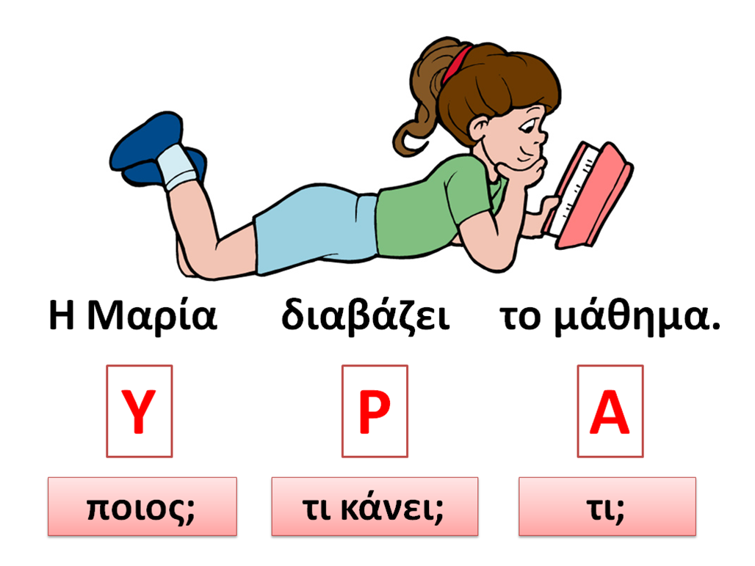

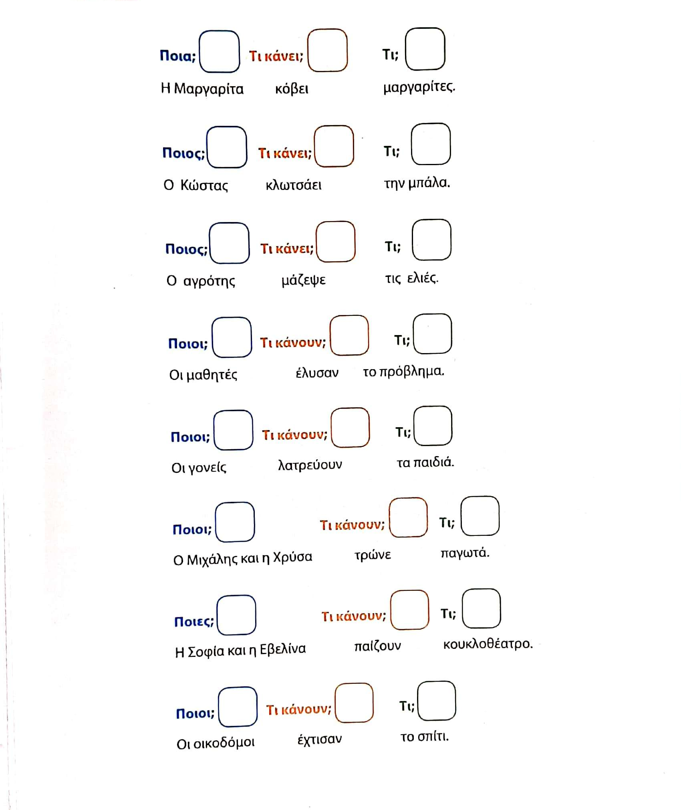
Δραστηριότητα 1: Βρίσκω το Υποκείμενο, το Ρήμα και το Αντικείμενο.
Γράφω στα ανάλογα κουτιά Υ για το Υποκείμενο Ρ για το ρήμα και Α για το αντικείμενο.

Παίξε εδώ ένα παιχνιδάκι για εξάσκηση:
http://users.sch.gr/vaskitsios/katsba/dim/d/glw-d-antikeimeno.htm

Προχωρήστε παρακάτω μόνο αφού έχει αποκτηθεί ευχέρεια με το Υ-Ρ-Α. Με το κατηγορούμενο προτείνω να ασχοληθείτε τουλάχιστον μία ώρα

ΤΟ ΚΑΤΗΓΟΡΟΥΜΕΝΟ

- Το κατηγορούμενο μέσα στην πρόταση έχει πάντα μαζί του έναν φίλο του καλό… το συνδετικό ρήμα!!!!

Πρότερη γνώση:
Είμαι, υπάρχω, γίνομαι, θεωρούμαι, φαίνομαι, ονομάζομαι, γεννιέμαι, πεθαίνω, διορίζομαι, εκλέγομαι.
Μόλις δω ένα από τα παραπάνω ρήματα στη πρόταση σκέφτομαι οτι:

- Ονομάζεται συνδετικό ρήμα.
- Πάει πάντα μαζί με Κατηγορούμενο.
- Το κατηγορούμενο είναι σε πτώση Ονομαστική ενώ το αντικείμενο όχι.

Παίξε εδώ ένα παιχνιδάκι για εξάσκηση:
http://users.sch.gr/vaskitsios/katsba/dim/d/glw-d-kathgoroumeno.htm

Δραστηριότητα 1: Βρίσκω το Υποκείμενο, το Ρήμα και το Κατηγορούμενο και γράφω στα κουτάκια Υ, Ρ ή Κ.

Δραστηριότητα 2:
- Γράψτε προτάσεις με τις παρακάτω λέξεις. Φρόντισε να έχουν μέσα όλους τους κύριους όρους της πρότασης ή τους περισσότερους (Υποκείμενο-Ρήμα-Αντικείμενο ή Κατηγορούμενο):
- Μετά υπογράμμισε, όπου υπάρχουν, με μπλε τα υποκείμενα με κόκκινο τα ρήματα και με πράσινο τα αντικείμενα ή με πορτοκαλί τα κατηγορούμενα.

Γήπεδο:
…………………………………………………………………………………………………………………………………………………………………………………………………………………………

Άγαλμα:
………………………………………………………………………………………………………………………………………………………………………………………………………………………..

Θέατρο:
…………………………………………………………………………………………………………………………………………………………………………………………………………………………

Ηθοποιοί:
……………………………………………………………………………………………………………………………………………………………………………………………………………………………………………………………………………………………………………………………………..

Γλώσσα
……………………………………………………………………………………………………………………………………………………………………………………………………………………………………………………………………………………………………………………………………..

Βιβλίο
……………………………………………………………………………………………………………………………………………………………………………………………………………………………………………………………………………………………………………………………………..

Αναμένω με χαρά τις απορίες και τις απαντήσεις σας στο e-mail:kiriakida8@gmail.com.

Η πρότερη γνώση αναφέρεται σε γνώση την οποία έχει ήδη διδαχθεί το παιδί. Αποτελεί σημαντικό σύμβουλο για την επίλυση των ασκήσεων. Με αυτήν μαζί, λύνουμε τις ασκήσεις μέχρι να αποκτήσουμε ευχέρεια στη θεωρία. Ύστερα προχωράμε σε επίλυση ασκήσεων χωρίς αυτήν.
Φυσικά η πρόταση μπορεί να περιέχει και δύο υποκείμενα ή δύο αντικείμενα , επίθετα, επιρρήματα και όποιον άλλον όρο θέλει το παιδί. Στόχος είναι να φτιάχνει προτάσεις με νόημα και να συνειδητοποιήσει τη βασική δομή της πρότασης έτσι ώστε σιγά -σιγά να την εμπλουτίζει με ορθό γραμματικό και συντακτικό τρόπο.

